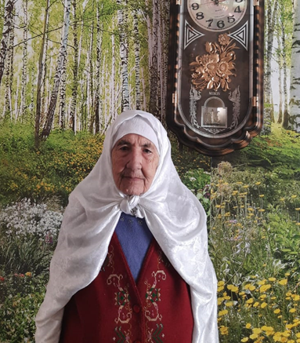

**Физханова Султания Саетгареевна** родилась в 1932 году в селе Старое Шаймурзино ТАССР.

“Детство пришлось на трудные годы. Работы было много, приходилось работать наравне со взрослыми. Но самое страшное, что голод миновал центр. Мы много видели нужду", - вспоминает односельчанка прошлых лет.

С 1949 по 1987 работала телефонисткой в селе Старое Шаймурзино.

В 1970 году была награждена медалью « За доблестный труд в ознаменование 100-летия со дня рождения Владимира Ильича Ленина».

В 1980 г.указом президента РТ присвоено звание Ветеран труда.